**档号：G003-2023-JX13-1-**

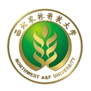 

**2023**届 学院本科毕业生学籍卡

（ 　专业）

（共 册，第 册）

教务处

二O二三年十二月